Resolución del Pleno del Instituto de Transparencia, Acceso a la Información Pública y Protección de Datos Personales del Estado de México y Municipios, con domicilio en Metepec, Estado de México, a trece de marzo de dos mil veinticuatro.

**VISTO** el expediente electrónico formado con motivo del recurso de revisión número **06170/INFOEM/IP/RR/2023**, interpuesto por **XXXXXX**, en lo sucesivo **El Recurrente**, en contra de la respuesta del **Ayuntamiento de Toluca**, en lo subsecuente **El Sujeto Obligado,** se procede a dictar la presente resolución.

**A N T E C E D E N T E S D E L A S U N T O**

**PRIMERO.** **De la Solicitud de Información.**

Con fecha veinticinco de agosto de dos mil veintitrés, **El Recurrente** presentó a través del Sistema de Acceso a la Información Mexiquense (**SAIMEX**) ante **El Sujeto Obligado**, la solicitud de acceso a la información, registrada bajo el número de expediente **02885/TOLUCA/IP/2023**, mediante la cual solicitó lo siguiente:

*“LEY DE ARCHIVOS Y ADMINISTRACIÓN DE DOCUMENTOS DEL ESTADO DE MÉXICO Y MUNICIPIOS Artículo 12. Los Sujetos Obligados deberán mantener los documentos contenidos en sus Archivos en el orden original en que fueron producidos, conforme a los procesos de Gestión Documental que incluyen la producción, organización, acceso, consulta, Valoración Documental, Disposición Documental y conservación, en los términos que establezcan el Consejo Estatal y las disposiciones jurídicas aplicables. Los órganos internos de control o sus equivalentes en cada Sujeto Obligado, vigilarán el estricto cumplimiento de la presente Ley, de acuerdo con sus competencias e integrarán auditorías archivísticas en sus programas anuales de trabajo.* ***Cuantas auditorias han realizado en la presente administración, versión publica de los expedientes****” (Sic.)*

**MODALIDAD DE ENTREGA**: A través del **SAIMEX**.

**SEGUNDO. De la respuesta del Sujeto Obligado.**

En el expediente electrónico **SAIMEX**, se aprecia que **El Sujeto Obligado** en fecha quince de septiembre de dos mil veintitrés, dio respuesta a la solicitud de información señalando lo siguiente:

*“Folio de la solicitud:* ***02885/TOLUCA/IP/2023***

*En respuesta a la solicitud recibida, nos permitimos hacer de su conocimiento que con fundamento en el artículo 53, Fracciones: II, V y VI de la Ley de Transparencia y Acceso a la Información Pública del Estado de México y Municipios, le contestamos que:*

*En atención a la solicitud con folio 02885/TOLUCA/IP/2023, me permito adjuntar al presente la respuesta correspondiente. Sin más por el momento, reciba un saludo.*

*ATENTAMENTE*

*Lic. Norma Sofía Pérez Martínez” (Sic).*

El Sujeto Obligado anexó a la respuesta el documento denominado “**Respuesta 2885.pdf**”, el cual no se reproduce por ser del conocimiento de las partes; no obstante, se hará el análisis de su contenido en el estudio correspondiente.

**TERCERO. Del recurso de revisión.**

Inconforme con la respuesta notificada por **El Sujeto Obligado**, **El Recurrente** interpuso el recurso de revisión, en fecha quince de septiembre de dos mil veintitrés, el cual fue registradoen el sistema electrónico con el expediente número **06170/INFOEM/IP/RR/2023**, en el cual arguye, las siguientes manifestaciones:

1. **Acto Impugnado:**

*“la entrega de la información**" [Sic]*

1. **Razones o Motivos de Inconformidad**:

*“SI me iban a redirigir a IPOMEX tenían los primeros 5 días hábiles, no el ultimo día. SI van a agregar hipervínculos, usen formatos abiertos, como pretenden que transcriba toda una liga de mas de 100 caracteres, no les custa nada proporcionarlo en formato Word para cumplir verdaderamente con el acceso a la información " [Sic]*

**CUARTO. Del turno del recurso de revisión.**

Medio de impugnación que le fue turnado al **Comisionado Presidente José Martínez Vilchis**, por medio del sistema electrónico en términos del arábigo 185, fracción I, de la Ley de Transparencia y Acceso a la información Pública del Estado de México y Municipios, del cual recayó acuerdo de admisión en fecha veintiuno de septiembre de dos mil veintitrés, determinándose en él, un plazo de siete días para que las partes manifestaran lo que a su derecho corresponda en términos del numeral ya citado.

**QUINTO. De la etapa de instrucción.**

Así, una vez abierta la etapa de instrucción, en el sumario se observa que **El Sujeto Obligado** en fecha dos de octubre de dos mil veintitrés, presentó su informe justificado, mismo que fue puesto a la vista del Recurrente el día catorce de diciembre de dos mil veintitrés, para que en un término de tres días **El Recurrente** adujera manifestaciones; asimismo, se hace constar que **El** R**ecurrente** presentó sus manifestaciones respecto al informe justificado remitido por el **Sujeto Obligado** en fecha catorce de diciembre de dos mil veintitrés; finalmente se advierte de las constancias que integran el presente expediente, que no existe prueba alguna que deba desahogarse.

**SEXTO. De la ampliación del término para resolver.**

En fecha catorce de diciembre de dos mil veintitrés, se amplió el término para resolver el recurso de revisión en términos del artículo 181 párrafo tercero de la Ley de Transparencia y Acceso a la Información Pública del Estado de México y Municipios por un plazo de quince días hábiles.

Este organismo garante no pasa por alto justificar, que el plazo para emitir resolución en el presente asunto encuentra justificación en el alto número de recursos de revisión recibidos dentro del primer semestre del año dos mil veintidós, que, en comparación con los recibidos el año pasado dentro del mismo periodo, se ha incrementado aproximadamente un 400%, circunstancia atípica que ha rebasado las capacidades técnicas y humanas del personal encargado de la proyección de las resoluciones a dichos medios de impugnación.

Por ello, es menester precisar que si bien se ha excedido el plazo para resolver el presente medio de impugnación, de conformidad con la ley de la materia, el plazo para emitir resolución se encuentra justificado en los elementos para medir su razonabilidad de asuntos conforme a los parámetros establecidos por diversos órganos jurisdiccionales federales, aplicables también en procedimientos análogos, como el que nos ocupa.

Así, en términos de lo que establecen los artículos 8.1 y 25 de la Convención Americana sobre Derechos Humanos, los recursos deben ser sencillos y resolverse en el menor tiempo posible, tomando en consideración la dilación total del procedimiento; esto es, en un plazo razonable.

En ese sentido, el legislador fijó los términos procesales en las leyes, de manera general, sin que pudiera prever la variada gama de casos que son resueltos por los órganos jurisdiccionales o cuasi jurisdiccionales, tanto por la complejidad de los hechos, como por el número de casos que conocen.

Por ello, excepcionalmente, si un asunto es resuelto con posterioridad a los plazos señalados por la norma debe analizarse la razonabilidad del tiempo necesario para su resolución, atentos a los siguientes criterios:

a) Complejidad del asunto: La complejidad de la prueba, la pluralidad de sujetos procesales, el tiempo transcurrido, las características y contexto del recurso.

b) Actividad Procesal del interesado: Acciones u omisiones del interesado.

c) Conducta de la Autoridad: Las Acciones u omisiones realizadas en el procedimiento. Así como si la autoridad actuó con la debida diligencia.

d) La afectación generada en la situación jurídica de la persona involucrada en el proceso: Violación a sus derechos humanos.

De modo que, cuando se trate de un asunto excepcional, por alguna o todas las características mencionadas o bien, cuando el ingreso de asuntos al órgano jurisdiccional o cuasi jurisdiccional respectivo supere notoriamente al que podría considerarse normal, debe concluirse que es una excluyente de responsabilidad en relación con la actuación del funcionario, como ha acontecido en el caso que nos ocupa.

Argumento que encuentra sustento en la jurisprudencia P./J. 32/92 emitida por el Pleno de la Suprema Corte de Justicia de la Nación de rubro “TÉRMINOS PROCESALES. PARA DETERMINAR SI UN FUNCIONARIO JUDICIAL ACTUÓ INDEBIDAMENTE POR NO RESPETARLOS SE DEBE ATENDER AL PRESUPUESTO QUE CONSIDERÓ EL LEGISLADOR AL FIJARLOS Y LAS CARACTERÍSTICAS DEL CASO.”, visible en la Gaceta del Seminario Judicial de la Federación con el registro digital 205635.

Razones por las cuales cabe concluir que, la resolución al recurso de revisión se solventa hasta esta fecha, debido a que existe una excesiva carga de trabajo en desproporción a la capacidad de los recursos materiales y humanos con que cuenta este Instituto para atender la enorme demanda de usuarios que acuden para que se les garantice su Derecho de acceso a la información Pública y Protección de Datos Personales, aunado a la complejidad de los hechos a los que se refieren, así como al volumen del expediente, la extensión de los escritos y pruebas aportadas y desahogadas por las partes; lo que impide la tramitación de los recursos dentro de los términos legales previamente establecidos por la Ley, por tratarse de causas de fuerza mayor.

Al respecto, también son de considerar los criterios sostenidos por el Cuarto Tribunal Colegiado en Materia Administrativa del Primer Circuito, cuyos rubros y datos de identificación son los siguientes:

“PLAZO RAZONABLE PARA RESOLVER. DIMENSIÓN Y EFECTOS DE ESTE CONCEPTO CUANDO SE ADUCE EXCESIVA CARGA DE TRABAJO.” consultable en el Seminario Judicial de la Federación y su gaceta, con el registro digital 2002351.

“PLAZO RAZONABLE PARA RESOLVER. CONCEPTO Y ELEMENTOS QUE LO INTEGRAN A LA LUZ DEL DERECHO INTERNACIONAL DE LOS DERECHOS HUMANOS.”, visible en el Seminario Judicial de la Federación y su gaceta, con el registro digital 2002350.

Por ello, este organismo garante comprometido con la tutela de los derechos humanos confiados, señala que este exceso del plazo legal para resolver el presente asunto, resulta de carácter excepcional.

**SÉPTIMO. Del Cierre de Instrucción.**

Así, una vez transcurrido el término legal, se decretó el cierre de instrucción en fecha seis de marzo de dos mil veinticuatro, en términos del artículo 185 Fracción VI de la Ley de Transparencia y Acceso a la Información Pública del Estado de México y Municipios, iniciando el término legal para dictar resolución definitiva del asunto.

**C O N S I D E R A N D O**

**PRIMERO. De la competencia**.

Este Instituto de Transparencia, Acceso a la Información Pública y Protección de Datos Personales del Estado de México, es competente para conocer y resolver el presente recurso de revisión interpuesto por el Recurrente conforme a lo dispuesto en los artículos 6, apartado A, fracción IV de la Constitución Política de los Estados Unidos Mexicanos; 5, párrafos trigésimo tercero y trigésimo cuarto, fracciones IV y V, de la Constitución Política del Estado Libre y Soberano de México; artículos 1, 2 fracción II, 13, 29, 36 fracciones I y II, 176, 178, 179, 181 párrafo tercero y 185 de la Ley de Transparencia y Acceso a la Información Pública del Estado de México y Municipios; 6, 9 fracciones I y XXIII, y 11 del Reglamento Interior del Instituto de Transparencia, Acceso a la Información Pública y Protección de Datos Personales del Estado de México y Municipios.

**SEGUNDO. Sobre los alcances del recurso de revisión.**

Anterior a todo debe destacarse que el recurso de revisión tiene el fin y alcance que señalan los numerales 176, 179, 181 párrafo cuarto, 194 y 195, y demás aplicables de la Ley de Transparencia y Acceso a la Información Pública del Estado de México y Municipios vigente y será analizado conforme a las actuaciones que obren en el expediente electrónico con la finalidad de reparar cualquier posible afectación al derecho de acceso a la información pública y garantizando el principio rector de máxima publicidad.

**TERCERO. Cuestiones de previo y especial pronunciamiento.**

Los Recursos de Revisión en estudio contienen los elementos normativos de validez exigidos en la Ley de Transparencia y Acceso a la Información Pública del Estado de México y Municipios, establecidos en el artículo 180 que enuncia:

*“Artículo 180. El recurso de revisión contendrá:*

*I. El sujeto obligado ante la cual se presentó la solicitud;*

***II. El nombre del solicitante*** *que recurre o de su representante y, en su caso, del tercero interesado, así como la dirección o medio que señale para recibir notificaciones;*

*III. El número de folio de respuesta de la solicitud de acceso;*

*IV. La fecha en que fue notificada la respuesta al solicitante o tuvo conocimiento del acto reclamado, o de presentación de la solicitud, en caso de falta de respuesta;*

*V. El acto que se recurre;*

*VI. Las razones o motivos de inconformidad;*

*VII. La copia de la respuesta que se impugna y, en su caso, de la notificación correspondiente, en el caso de respuesta de la solicitud; y*

*VIII. Firma del recurrente, en su caso, cuando se presente por escrito, requisito sin el cual se dará trámite al recurso.*

*Adicionalmente, se podrán anexar las pruebas y demás elementos que considere procedentes someter a juicio del Instituto.*

*En ningún caso será necesario que el particular ratifique el recurso de revisión interpuesto.*

***En caso de que el recurso se interponga de manera electrónica no será indispensable que contengan los requisitos establecidos en las fracciones II, IV, VII y VIII.” [Sic]***

Cabe señalar que la parte Recurrente no proporcionó un nombre o seudónimo para ser identificado al ejercer su derecho de acceso a la información pública; sin embargo, no es motivo para desechar las solicitudes de acceso a la información pública conforme a lo previsto en el artículo 155, penúltimo párrafo de la Ley de Transparencia y Acceso a la Información Pública del Estado de México y Municipios que señala lo siguiente:

*“****Artículo 55.(…)***

*Las solicitudes anónimas, con nombre incompleto o seudónimo serán procedentes para su trámite por parte del sujeto obligado ante quien se presente. No podrá requerirse información adicional con motivo del nombre proporcionado por el solicitante.” [Sic]*

Robusteciendo lo anterior se encuentra lo dispuesto en los artículos 6, Apartado A, fracciones III y IV de la Constitución Política de los Estados Unidos Mexicanos y 5 párrafos vigésimo, vigésimo primero y vigésimo segundo, de la Constitución Política del Estado Libre y Soberano de México, se establece lo siguiente:

***Constitución Política de los Estados Unidos Mexicanos***

*“Artículo 6°.- La manifestación de las ideas no será objeto de ninguna inquisición judicial o administrativa, sino en el caso de que ataque a la moral, la vida privada o los derechos de terceros, provoque algún delito, o perturbe el orden público; el derecho de réplica será ejercido en los términos dispuestos por la ley. El derecho a la información será garantizado por el Estado.*

*(…)*

*Para efectos de lo dispuesto en el presente artículo se observará lo siguiente:*

*A. Para el ejercicio del derecho de acceso a la información, la Federación, los Estados y el Distrito Federal, en el ámbito de sus respectivas competencias, se regirán por los siguientes principios y bases:*

*(…)*

*III. Toda persona, sin necesidad de acreditar interés alguno o justificar su utilización, tendrá acceso gratuito a la información pública, a sus datos personales o a la rectificación de éstos.*

*IV. Se establecerán mecanismos de acceso a la información y procedimientos de revisión expeditos que se sustanciarán ante los organismos autónomos especializados e imparciales que establece esta Constitución.” [Sic]*

***Constitución Política del Estado Libre y Soberano de México***

*“Artículo 5.- En el Estado de México todas las personas gozarán de los derechos humanos reconocidos en la Constitución Política de los Estados Unidos Mexicanos, en los tratados internacionales en los que el Estado mexicano sea parte, en esta Constitución y en las leyes que de ésta emanen, por lo que gozarán de las garantías para su protección, las cuales no podrán restringirse ni suspenderse salvo en los casos y bajo las condiciones que la Constitución Política de los Estados Unidos Mexicanos establece.*

*(…)*

*Toda persona en el Estado de México, tiene derecho al libre acceso a la información plural y oportuna, así como a buscar recibir y difundir información e ideas de toda índole por cualquier medio de expresión.*

*(…)*

*El derecho a la información será garantizado por el Estado. La ley establecerá las previsiones que permitan asegurar la protección, el respeto y la difusión de este derecho. Para garantizar el ejercicio del derecho de transparencia, acceso a la información pública y protección de datos personales, los poderes públicos y los organismos autónomos, transparentarán sus acciones, en términos de las disposiciones aplicables, la información será oportuna, clara, veraz y de fácil acceso. Este derecho se regirá por los principios y bases siguientes:*

*(..)*

*III. Toda persona, sin necesidad de acreditar interés alguno o justificar su utilización, tendrá acceso gratuito a la información pública, a sus datos personales o a la rectificación de éstos;*

*IV. Se establecerán mecanismos de acceso a la información y procedimientos de revisión expeditos que se sustanciarán ante el organismo autónomo especializado e imparcial que establece esta Constitución.*

*(…)*

*VIII. El Estado contará con un organismo autónomo, especializado, imparcial, colegiado, con personalidad jurídica y patrimonio propio, con plena autonomía técnica y de gestión, con capacidad para decidir sobre el ejercicio de su presupuesto y determinar su organización interna, responsable de garantizar el cumplimiento del derecho de transparencia, acceso a la información pública y a la protección de datos personales en posesión de los sujetos obligados en los términos que establezca la ley. (…)”* ***[Sic]***

Por otra parte, del contenido del artículo 1 de la Constitución Política de los Estados Unidos Mexicanos, se destaca lo siguiente:

*“Artículo 1o. En los Estados Unidos Mexicanos todas las personas gozarán de los derechos humanos reconocidos en esta Constitución y en los tratados internacionales de los que el Estado Mexicano sea parte, así como de las garantías para su protección, cuyo ejercicio no podrá restringirse ni suspenderse, salvo en los casos y bajo las condiciones que esta Constitución establece. Las normas relativas a los derechos humanos se interpretarán de conformidad con esta Constitución y con los tratados internacionales de la materia favoreciendo en todo tiempo a las personas la protección más amplia.*

*Todas las autoridades, en el ámbito de sus competencias, tienen la obligación de promover, respetar, proteger y garantizar los derechos humanos de conformidad con los principios de universalidad, interdependencia, indivisibilidad y progresividad. En consecuencia, el Estado deberá prevenir, investigar, sancionar y reparar las violaciones a los derechos humanos, en los términos que establezca la ley.” [Sic]*

Por lo cual, de una interpretación sistemática, conforme y progresiva del derecho humano de acceso a la información pública se aprecia que toda persona, sin necesidad de acreditar interés alguno o justificar su utilización, deberá tener acceso a la información pública, es decir, dicho derecho fundamental exime a quien lo ejerce, de acreditar su legitimación en la causa o su interés en el asunto, lo que permite la posibilidad de que, **incluso, la solicitud de acceso a la información pueda ser anónima** o no contener un nombre que identifique al solicitante o que permita tener certeza sobre su identidad.

En conclusión, se cubrieron los requisitos de procedencia y procedibilidad y conforme a las constancias que obran en el expediente.

**CUARTO. Del estudio de las causas de improcedencia y sobreseimiento.**

Es menester resaltar que en el procedimiento de acceso a la información pública y de los medios de impugnación de la materia, se advierten diversos supuestos de procedibilidad que deben estudiarse con la finalidad de dar cumplimiento a los principios de legalidad y objetividad inmersos en el artículo 9, de Ley de Transparencia y Acceso a la Información Pública del Estado de México y Municipios, en correlación con la seguridad jurídica que debe generar lo actuado ante este Organismo garante.

Siendo una facultad legal entrar al estudio de las causas de improcedencia que hagan valer las partes o que se adviertan de oficio por este Resolutor; presupuestos procesales de inicio o trámite de un proceso que dotan de seguridad jurídica las resoluciones emitidas por este organismo colegiado, máxime que se trata de una figura procesal adoptada en la ley de la materia, la cual permite dilucidar alguna causal que impida el estudio y resolución de un asunto en su fondo, cuando una vez admitido el recurso de revisión se advierta una causa de improcedencia que permita sobreseerlo.

Estudio de causales de improcedencia que no son incompatibles con el derecho de acceso a la justicia, ya que éste no se coarta por regular causas de improcedencia y sobreseimiento con tales fines[1].

La Ley de Transparencia de la entidad, en su artículo 192, contempla la figura jurídica del sobreseimiento, y específicamente en sus hipótesis inmersas en la fracción III, refieren que se sobreseerá el asunto cuando **El Sujeto Obligado** responsable del acto lo modifique o revoque de tal manera que el recurso de revisión quede sin materia o admitido el recurso de revisión, aparezca alguna causal de improcedencia en los términos de la presente Ley.

Bajo esa línea, con la finalidad de determinar si se modificó o revocó el acto u omisión del **Sujeto Obligado**, para el efecto de que quede sin materia el recurso de revisión, es necesario realizar una valoración de la información remitida en informe justificado y determinar si dicha consecuencia se subsume en el presupuesto procesal que establece la fracción III, del artículo 192, de la Ley de Transparencia y Acceso a la Información Pública del Estado de México y Municipios, a efecto de generar certeza jurídica sobre la satisfacción del derecho de acceso a la información accionado por el particular, sirviendo para tales efectos las siguientes líneas argumentativas.

En primera instancia, es necesario hacer referencia a los motivos o razones de inconformidad que expresa **El Recurrente**, los cuales, concatenados con el acto impugnado, señalan medularmente, la entrega de información en un formato incomprensible y/o no accesible para el solicitante.

Resultando procedente la interposición del recurso de revisión cuando **El Sujeto Obligado** no hace entrega de la información con lo solicitado; en ese tenor se precisa que la materia sobre la cual versará el estudio del asunto, consiste en verificar si **El Sujeto Obligado** atendió el requerimiento formulado por el hoy **Recurrente**, otorgando la respuesta que en derecho corresponde.

Como señalamos en el antecedente **PRIMERO**; en fecha veinticinco de agosto de dos mil veintitrés, **El** **Recurrente** realizóla solicitud de acceso a la información con folio **02885/TOLUCA/IP/2023**,requiriendo se le proporcionara objetivamente, lo siguiente:

* 1. *Cantidad y expedientes de las auditorías realizadas en la presente administración.*

Consecuentemente, el **Sujeto Obligado** emitió respuesta a la solicitud de información**,** remitiendo para tal efecto un archivo electrónico, de cual se describe a continuación:

* **“Respuesta 2885.pdf#:** Escrito signado por el Titular de la Unidad de Transparencia adscrito al Sujeto obligado, a través del cual comunica al entonces solicitante de información, que la Contraloría Municipal y Servidor Público Habilitado, informó que lo solicitado se encuentra disponible para su consulta pública en la liga electrónica de la plataforma del Portal de Información Pública de Oficio Mexiquense (IPOMEX) siguiente:

[**https://ipomex.org.mx/ipo3/lgt/indice/TOLUCA/art_92_xxviii.web?token=03ADUVZWB43VmJScYzPjtQRQC5xabB001rnzmyZzt6kBq-VDCVplVMKNWYg5p3mGc2zErQWnRH6wEi4vPWpK-7h060yaZF24PKKmlo8VJmoyYO_g30URAW8lJ_OQdgo8XpJAY×4dYowKwhd9OCdOuU-d2USoVVksgSA_4g189Hmt_eflw9yF5lolCyxmBm63zvpu=106nOxOFBKSH22bADX059l_bzeJvrtDjFSXxKALpR5pcVYaoqPUHvgKDt-HL4ay7W0pN30NtrKgAPXJZCiPViKrO0h6-NYz81UK6H4p6K0oznOzidlvYwGwR1CVirrCBOHQSJBPDP1V5cJUo29GtOun6QJSjsPr98UdlsrXAxdMD0b83a8HblAaB2HGUwY5SUdSrzK_jYV3rE_9qcpuVLUpmPCXUgYVoSEdH2r67ljy4jzDNGQcNJojgdV13WBTGoalittnifoAsHOTyj9J7RgNeWYTinNdzkQiD7RsXyaL1STOnS502g5zsYAYi-PUk-TDPRXdZ725awjPlCRzAVCMCoc3ThrhUjp3rs4fHmOLOVSzMsAmahmAk8DmX6maFsaFTZi6wPxuKDlBNrNsZoOekkhRvNmHa-JkkRvCB-yBKn6TO**](https://ipomex.org.mx/ipo3/lgt/indice/TOLUCA/art_92_xxviii.web?token=03ADUVZWB43VmJScYzPjtQRQC5xabB001rnzmyZzt6kBq-VDCVplVMKNWYg5p3mGc2zErQWnRH6wEi4vPWpK-7h060yaZF24PKKmlo8VJmoyYO_g30URAW8lJ_OQdgo8XpJAY×4dYowKwhd9OCdOuU-d2USoVVksgSA_4g189Hmt_eflw9yF5lolCyxmBm63zvpu=106nOxOFBKSH22bADX059l_bzeJvrtDjFSXxKALpR5pcVYaoqPUHvgKDt-HL4ay7W0pN30NtrKgAPXJZCiPViKrO0h6-NYz81UK6H4p6K0oznOzidlvYwGwR1CVirrCBOHQSJBPDP1V5cJUo29GtOun6QJSjsPr98UdlsrXAxdMD0b83a8HblAaB2HGUwY5SUdSrzK_jYV3rE_9qcpuVLUpmPCXUgYVoSEdH2r67ljy4jzDNGQcNJojgdV13WBTGoalittnifoAsHOTyj9J7RgNeWYTinNdzkQiD7RsXyaL1STOnS502g5zsYAYi-PUk-TDPRXdZ725awjPlCRzAVCMCoc3ThrhUjp3rs4fHmOLOVSzMsAmahmAk8DmX6maFsaFTZi6wPxuKDlBNrNsZoOekkhRvNmHa-JkkRvCB-yBKn6TO)**.**

Asimismo, informa que el **Instituto Municipal de la Mujer de Toluca** y Servidora Pública Habilitada, informó que durante la presenta administración se han realizado 2 auditorias, mismas que corresponden al año 2022, las cuales pueden ser consultadas en el Portal de Información Pública de Oficio Mexiquense del Ayuntamiento de Toluca, fracción XXVIII, Resultados de Auditoria Realizadas, año 2022, registros 7 y 9; para mayor comodidad, se comparte liga de acceso directo a los referidos registros: <https://shorturl.at/ehlA6>.

Finalmente, refirió que el **Instituto Municipal de Cultura Física y Deporte** de Toluca, informó que el Órgano Interno de Control no ha realizado auditorías al rubro solicitado.

Inconforme con la respuesta emitida por **El Sujeto Obligado**, **El Recurrente** interpuso el presente recurso de revisión, señalando como ***Acto Impugnado*** que: *“la entrega de la información;* y como **Razones o Motivos de Inconformidad** lo siguiente:

*“SI me iban a redirigir a IPOMEX tenían los primeros 5 días hábiles, no el ultimo día. SI van a agregar hipervínculos, usen formatos abiertos, como pretenden que transcriba toda una liga de mas de 100 caracteres, no les custa nada proporcionarlo en formato Word para cumplir verdaderamente con el acceso a la información" [Sic]*

En tal tesitura, no debe soslayarse el hecho de que **El Recurrente** no impugnó el total del contenido de la respuesta otorgada por el **Sujeto Obligado**, ello en virtud de que señaló expresamente que su inconformidad que versa en loa entrega de la información en un formatos accesible respecto de las ligas electrones proporcionadas, de las cuales no tuvo el acceso a la información, de lo cual se precisa que únicamente corresponde a los expedientes de las auditorias llevadas a cabo por la **Contraloría Municipal y la Contraloría del Instituto Municipal de la Mujer de Toluca**, al manifestar textualmente mediante Acto Impugnado lo siguiente *“…SI van a agregar hipervínculos, usen formatos abiertos, como pretenden que transcriba toda una liga de mas de 100 caracteres, no les custa nada proporcionarlo en formato Word…”.* No así, respecto de la respuesta otorgada por el Servidor Público Habilitado del Instituto Municipal de Cultura Física y Deporte de Toluca, que manifestó que el Órgano Interno de Control no ha realizado auditorías al rubro solicitado.

En este tenor, se estima que la inconformidad del **Recurrente** radica únicamente en que no se entregó el documento que dé cuenta a los expedientes de las auditorias llevadas a cabo por la Contraloría Municipal y la Contraloría del Instituto Municipal de la Mujer de Toluca referidos en respuesta, por lo que puede colegirse que la respuesta fue parcialmente consentida.

Lo anterior es así debido a que cuando el solicitante no expresa razón o motivo de inconformidad en contra de todos los rubros de la respuesta que pudieran ser un agravio a su derecho, los mismos deben estimarse atendidos. Sirve de apoyo a lo anterior, por analogía, la Tesis Jurisprudencial Número 3ª./J.7/91, publicada en el Semanario Judicial de la Federación y su Gaceta bajo el número de registro 174,177, que establece lo siguiente:

***REVISIÓN EN AMPARO. LOS RESOLUTIVOS NO COMBATIDOS DEBEN DECLARARSE FIRMES****. Cuando algún resolutivo de la sentencia impugnada afecta a la recurrente, y ésta no expresa agravio en contra de las consideraciones que le sirven de base, dicho resolutivo debe declararse firme. Esto es, en el caso referido, no obstante que la materia de la revisión comprende a todos los resolutivos que afectan a la recurrente, deben declararse firmes aquéllos en contra de los cuales no se formuló agravio y dicha declaración de firmeza debe reflejarse en la parte considerativa y en los resolutivos debe confirmarse la sentencia recurrida en la parte correspondiente.*

Así, la parte de la solicitud sobre la que no se expresó inconformidad, debe declararse consentida por el hoy **Recurrente**, ya que no pueden producirse efectos jurídicos tendentes a revocar, confirmar o modificar la parte de la respuesta con relación a la parte de la solicitud que no fue motivo de disenso ya que se infiere un consentimiento del Recurrente ante la falta de impugnación eficaz. Sirve de sustento a lo anterior, por analogía, la tesis jurisprudencial número VI.3o.C. J/60, publicada en el Semanario Judicial de la Federación y su Gaceta bajo el número de registro 176,608 que a la letra dice:

***ACTOS CONSENTIDOS. SON LOS QUE NO SE IMPUGNAN MEDIANTE EL RECURSO IDÓNEO.*** *Debe reputarse como consentido el acto que no se impugnó por el medio establecido por la ley, ya que si se hizo uso de otro no previsto por ella o si se hace una simple manifestación de inconformidad, tales actuaciones no producen efectos jurídicos tendientes a revocar, confirmar o modificar el acto reclamado en amparo, lo que significa consentimiento del mismo por falta de impugnación eficaz.*

Para mayor abundamiento, también resulta aplicable el criterio 01/20 emitido por el Instituto Nacional de Transparencia, Acceso a la Información Pública y Protección de Datos Personales, que a la letra estipula lo siguiente:

***Actos consentidos tácitamente. Improcedencia de su análisis.*** *Si en su recurso de revisión, la persona recurrente no expresó inconformidad alguna con ciertas partes de la respuesta otorgada, se entienden tácitamente consentidas, por ende, no deben formar parte del estudio de fondo de la resolución que emite el Instituto.*

Así, una vez establecido que el motivo de inconformidad del Recurrente es la negativa de proporcionar la información faltante antes referida, se infiere que la *litis* radica en establecer si el Sujeto Obligado entregó lo siguiente:

*1. Expedientes de las auditorías realizadas por la Contraloría Municipal y la Contraloría del Instituto Municipal de la Mujer de Toluca en la presente administración.*

Ahora bien, en atención a los requerimientos formulados por el particular, el Sujeto Obligado remitió mediante respuesta primigenia dos direcciones electrónicas siguientes:

* <https://ipomex.org.mx/ipo3/lgt/indice/TOLUCA/art_92_xxviii.web?token=03ADUVZWB43VmJScYzPjtQRQC5xabB001rnzmyZzt6kBq-VDCVplVMKNWYg5p3mGc2zErQWnRH6wEi4vPWpK-7h060yaZF24PKKmlo8VJmoyYO_g30URAW8lJ_OQdgo8XpJAY×4dYowKwhd9OCdOuU-d2USoVVksgSA_4g189Hmt_eflw9yF5lolCyxmBm63zvpu=106nOxOFBKSH22bADX059l_bzeJvrtDjFSXxKALpR5pcVYaoqPUHvgKDt-HL4ay7W0pN30NtrKgAPXJZCiPViKrO0h6-NYz81UK6H4p6K0oznOzidlvYwGwR1CVirrCBOHQSJBPDP1V5cJUo29GtOun6QJSjsPr98UdlsrXAxdMD0b83a8HblAaB2HGUwY5SUdSrzK_jYV3rE_9qcpuVLUpmPCXUgYVoSEdH2r67ljy4jzDNGQcNJojgdV13WBTGoalittnifoAsHOTyj9J7RgNeWYTinNdzkQiD7RsXyaL1STOnS502g5zsYAYi-PUk-TDPRXdZ725awjPlCRzAVCMCoc3ThrhUjp3rs4fHmOLOVSzMsAmahmAk8DmX6maFsaFTZi6wPxuKDlBNrNsZoOekkhRvNmHa-JkkRvCB-yBKn6TO>
* <https://shorturl.at/ehlA6>

Por lo anterior, este Órgano Garante procedió a verificar lo manifestado por el Sujeto Obligado ingresando a dichas direcciones, encontrando que la primera de ellas dirige al portal de Información Pública de Oficio Mexiquense, mientras que la segunda de ellas no contiene información referente a la solicitud, como se ilustra a continuación:

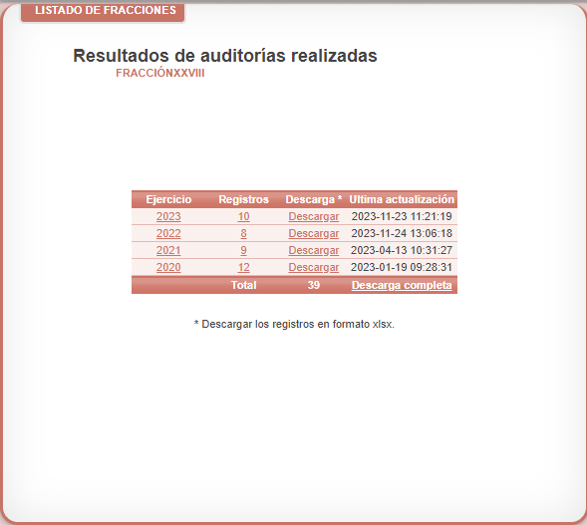



Por otro lado, mediante informe justificado rendido por **El Sujeto Obligado**, se advierte que ha contestado a las pretensiones hechas por **El Recurrente**, buscando en todo momento favorecer la transparencia y satisfacer su derecho de acceso a la información; con la información existente en sus archivos. Lo anterior es así, ya que, en fecha dos de octubre de dos mil veintitrés, de los documentos que obran en el expediente electrónico, se advierte que **El Sujeto Obligado** remitió través del Sistema de Acceso a la Información Mexiquense (**SAIMEX)** los archivos electrónicos denominados *“****ANEXORR6170.pdf****” y “****RR6170.pdf****”,* los cuales colman con lo solicitado por el hoy quejo y mismos que contienen en su parte medular lo siguiente:

* “**RR6170.pdf**”: Oficio número 2010A4000/UT/RR/0694/2023, a través del cual el Titular de la Unidad de Transparencia del Sujeto Obligado informa a este Instituto que, se ratifica la respuesta proporcionada, aclarando que se indicó la forma de acceder sin que se tenga que buscar la información; sin embargo, **precisa que, como un ejercicio de máxima publicidad, se adjuntan las auditorias requeridas, con el objeto de garantizar un pleno ejercicio del derecho de acceso a la información pública**.
* **“ANEXORR6170.pdf”**: Documento electrónico que contiene diversos expedientes de auditorías realizadas por la Contraloría Municipal y la Contraloría del Instituto Municipal de la Mujer de Toluca en el periodo requerido por el particular en la solicitud de acceso a la información, como se puede advertir de las imágenes que se insertan a modo de ejemplo a continuación:

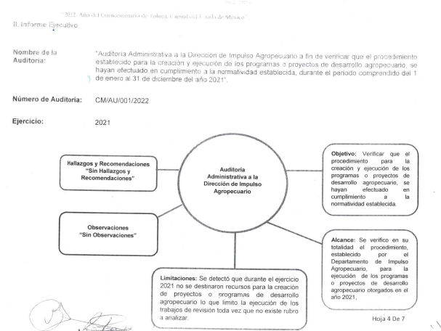

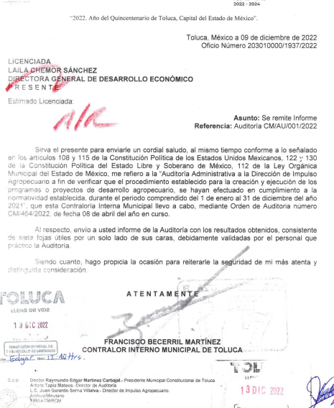

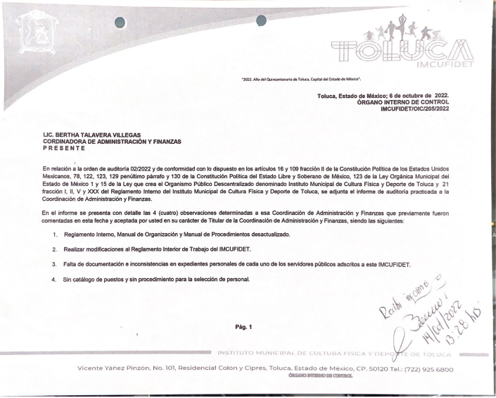

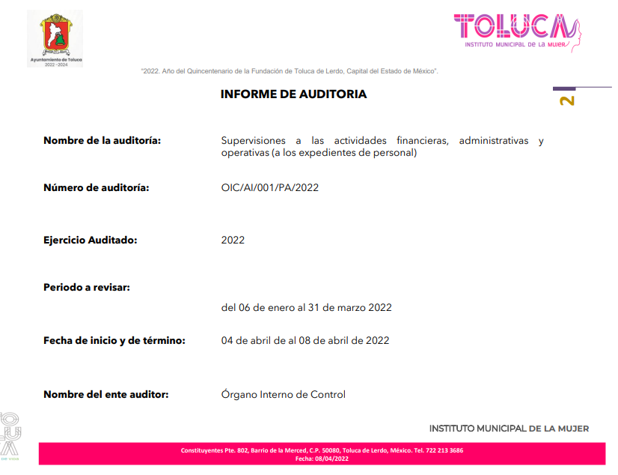

De las imágenes referidas con anterioridad, podemos advertir que, una vez analizada la información que proporcionó **El Sujeto Obligado** en Informe Justificado, se estima que esta colmó los requerimientos originales formulados por el solicitante, en donde proporcionó los documentos que colman las pretensiones del particular, consistente en los expedientes de las auditorías realizadas por la Contraloría Municipal y la Contraloría del Instituto Municipal de la Mujer de Toluca en la presente administración.

En ese mismo contexto, el artículo 12 de la Ley de Transparencias y Acceso a la Información Pública del Estado de México y Municipios, establece que los sujetos obligados proporcionarán la información pública que se les requiera y esta obre en sus archivos, mismo precepto que a continuación se transcribe:

“***Artículo 12.*** *Quienes generen, recopilen, administren, manejen, procesen, archiven o conserven información pública serán responsables de la misma en los términos de las disposiciones jurídicas aplicables.*

***Los sujetos obligados sólo proporcionarán la información pública que se les requiera y que obre en sus archivos*** *y en el estado en que ésta se encuentre. La obligación de proporcionar información no comprende el procesamiento de la misma, ni el presentarla conforme al interés del solicitante; no estarán obligados a generarla, resumirla, efectuar cálculos o practicar investigaciones.”*

Bajo ese tenor, es evidente que toda la información generada, obtenida, adquirida, transformada, administrada o en posesión de los sujetos obligados es pública y accesible de manera permanente a cualquier persona, empero, en los términos que establezca la normatividad aplicable, conminando a los sujetos obligado a sólo proporcionar la información que se les requiera y que obre en sus archivos y en el estado en que ésta se encuentre, sin que se comprenda el procesamiento de la misma, el presentarla conforme al interés del solicitante, ni generarla, resumirla, efectuar cálculos o practicar investigaciones.

En esa virtud, del análisis efectuado a las manifestaciones esgrimidas mediante su informe justificado, se advierte que **El Sujeto Obligado** colma en su totalidad lo solicitado por la particular, como se desarrolló en los párrafos anteriores.

En síntesis, el derecho de acceso a la información pública se satisface en aquellos casos en que se entregue el soporte documental en que conste la información pública, toda vez que, los Sujetos Obligadosno tienen el deber de generar, poseer o administrar la información pública con el grado de detalle solicitado; esto es, que no tienen el deber de generar un documento *ad hoc*, para satisfacer el derecho de acceso a la información pública.

Como apoyo a lo anterior, es aplicable el Criterio 03-17, emitido por el Instituto Nacional de Transparencia, Acceso a la Información y Protección de Datos Personales, que dice:

*“****No existe obligación de elaborar documentos ad hoc para atender las solicitudes de acceso a la información.*** *Los artículos 129 de la Ley General de Transparencia y Acceso a la Información Pública y 130, párrafo cuarto, de la Ley Federal de Transparencia y Acceso a la Información Pública, señalan que los sujetos obligados deberán otorgar acceso a los documentos que se encuentren en sus archivos o que estén obligados a documentar, de acuerdo con sus facultades, competencias o funciones, conforme a las características físicas de la información o del lugar donde se encuentre. Por lo anterior, los sujetos obligados deben garantizar el derecho de acceso a la información del particular, proporcionando la información con la que cuentan en el formato en que la misma obre en sus archivos; sin necesidad de elaborar documentos ad hoc para atender las solicitudes de información.*

*Resoluciones:*

*• RRA 0050/16. Instituto Nacional para la Evaluación de la Educación. 13 julio de 2016. Por unanimidad. Comisionado Ponente: Francisco Javier Acuña Llamas.*

*• RRA 0310/16. Instituto Nacional de Transparencia, Acceso a la Información y Protección de Datos Personales. 10 de agosto de 2016. Por unanimidad. Comisionada Ponente. Areli Cano Guadiana.*

*• RRA 1889/16. Secretaría de Hacienda y Crédito Público. 05 de octubre de 2016. Por unanimidad. Comisionada Ponente. Ximena Puente de la Mora.”*

Aunado a lo antes expuesto, la respuesta emitida por **El Sujeto Obligado** tiene la presunción legal de ser verídica, considerado que fue emitida por un servidor público en ejercicio de sus funciones, lo que conlleva la presunción de veracidad de todo acto administrativo.

Adicionalmente, es de destacar que este Órgano Garante no está facultado para manifestarse sobre la veracidad de lo afirmado por parte del **Sujeto Obligado** pues no existe precepto legal alguno en la Ley de la materia que lo faculte para ello.

Lo anterior se robustece con lo plasmado en el criterio 31-10 emitido por el entonces Instituto Federal de Acceso a la Información y Protección de Datos (IFAI) ahora Instituto Nacional de Transparencia, Acceso a la Información, y Protección de Datos Personales (INAI), que lleva por rubro y texto los siguientes:

*“****El Instituto Federal de Acceso a la Información y Protección de Datos no cuenta con facultades para pronunciarse respecto de la veracidad de los documentos proporcionados por los sujetos obligados.*** *El Instituto Federal de Acceso a la Información y Protección de Datos es un órgano de la Administración Pública Federal con autonomía operativa, presupuestaria y de decisión, encargado de promover y difundir el ejercicio del derecho de acceso a la información; resolver sobre la negativa de las solicitudes de acceso a la información; y proteger los datos personales en poder de las dependencias y entidades. Sin embargo, no está facultado para pronunciarse sobre la veracidad de la información proporcionada por las autoridades en respuesta a las solicitudes de información que les presentan los particulares, en virtud de que en los artículos 49 y 50 de la Ley Federal de Transparencia y Acceso a la Información Pública Gubernamental no se prevé una causal que permita al Instituto Federal de Acceso a la Información y Protección de Datos conocer, vía recurso revisión, al respecto.”*

En esa tesitura, de acuerdo a lo inmerso en el expediente que nos ocupa se advierte que **El Sujeto Obligado** ha modificado el acto, remitiendo los expedientes de las auditorías realizadas por la Contraloría Municipal y la Contraloría del Instituto Municipal de la Mujer de Toluca en la presente administración en el periodo señalado, como ya ha sido demostrado en los párrafos que anteceden.

Hasta lo aquí expuesto, se concluye que **El Sujeto Obligado** satisfizo el derecho de acceso a la información mediante la respuesta primigenia y la modificación de la misma en su informe justificado, actualizándose la fracción III, del arábigo 192, de la Ley de Transparencia vigente en la entidad, por darse por satisfechos los elementos que integran dicha hipótesis, a saber:

1. El primero de ellos es que el sujeto obligado responsable del acto lo modifique o revoque, lo que se demuestra con las documentales remitidas en el informe justificado de fecha **dos de octubre veintitrés**, el cual deviene de la autoridad quien emitió el acto impugnado.
2. Por lo que hace al segundo elemento inmerso en el numeral en comento, se requiere que el recurso de revisión se quede sin materia, lo cual se actualiza con las líneas argumentativas inmersas en el presente considerando, atendiendo a que la materia del recurso de revisión se hizo consistir en proporcionar los expedientes de las auditorías realizadas por la Contraloría Municipal y la Contraloría del Instituto Municipal de la Mujer de Toluca en la presente administración lo que se vio superado con los documentos electrónicos señalados en el inciso anterior.

En conclusión, la ley de la materia establece en la fracción III, del artículo 192, de la Ley de Transparencia vigente en la entidad, que a la letra establecen:

***“Artículo 192. El recurso será sobreseído, en todo o en parte, cuando una vez admitido, se actualicen alguno de los siguientes supuestos****:*

1. *El recurrente se desista expresamente del recurso;*
2. *El recurrente fallezca o, tratándose de personas jurídicas colectivas, se disuelva;*
3. ***El sujeto obligado responsable del acto lo modifique o revoque de tal manera que el recurso de revisión quede sin materia****;*
4. *Admitido el recurso de revisión, aparezca alguna causal de improcedencia en los términos de la presente Ley; y*
5. *Cuando por cualquier motivo quede sin materia el recurso.”*

Por lo que hace a los requisitos de procedencia del sobreseimiento en términos del artículo 192, de la Ley de Transparencia estatal se establece lo siguiente:

1. Mediante acuerdo de fecha **veintiuno de septiembre de dos mil veintitrés**, el Comisionado **José Martínez Vilchis**, admitió a trámite el recurso de revisión que nos ocupa.
2. Lo esgrimido por **El Recurrente** dentro del recurso de revisión impugnado queda sin materia, toda vez que **El Sujeto Obligado** colmó el derecho de acceso a la información del **Recurrente**,ello al modificar su respuesta primigenia, mediante la información remitida en su informe justificado, en fecha **dos de octubre de dos mil veintitrés**.
3. El recurso  **06170/INFOEM/IP/RR/2023**, no actualiza ninguna hipótesis de las inmersas en el numeral 179, de la Ley en materia vigente en la entidad.

Es importante resaltar a manera de analogía que la Suprema Corte de Justicia de la Nación mediante el número 2 de la Serie *Estudios Introductorios sobre el Juicio de Amparo* relativo a *LA IMPROCEDENCIA DE LA ACCIÓN DE AMPARO* definió a la improcedencia del amparo como la institución jurídica procesal en la que, al actualizarse ciertas circunstancias previstas en la Constitución Federal, en la Ley de Amparo o en la Jurisprudencia, el órgano jurisdiccional se ve impedido para analizar y resolver el fondo del asunto y que la causa de improcedencia puede tenerse por acreditada desde el momento en que se presenta la demanda de amparo, **lo que generará que la demanda sea desechada; o bien, después de admitida la demanda, lo que tendrá como consecuencia que se sobresea en el juicio.**

Por lo tanto, en mérito de lo expuesto en líneas anteriores, **con fundamento en la fracción III del artículo 192,** de la Ley de Transparencia y Acceso a la Información Pública del Estado de México y Municipios, se **SOBRESEE** el recurso de revisión **06170/INFOEM/IP/RR/2023**, que ha sido materia del presente fallo.

Por lo antes expuesto y fundado es de resolverse y,

**SE RESUELVE**

**PRIMERO**. Se **SOBRESEE** el recurso de revisión número **06170/INFOEM/IP/RR/2023**, porque al modificar la respuesta el recurso quedó sin materia conforme a lo dispuesto en el artículo 192 fracción III de la Ley de Transparencia y Acceso a la Información Pública del Estado de México y Municipios, en términos del Considerando **CUARTO** de la presente resolución.

**SEGUNDO.** **NOTIFÍQUESE** vía Sistema de Acceso a la Información Mexiquense (**SAIMEX)**, la presente resolución al Titular de la Unidad de Transparencia del **Sujeto Obligado**.

**TERCERO. NOTIFÍQUESE** al **Recurrente** la presente resolución vía Sistema de Acceso a la Información Mexiquense (**SAIMEX**) y hágase de su conocimiento que en caso de que considere que le causa algún perjuicio, podrá promover el Juicio de Amparo en los términos de las leyes aplicables, de acuerdo a lo estipulado por el artículo 196 de la Ley de Transparencia y Acceso a la Información Pública del Estado de México y Municipios.

ASÍ LO ACORDÓ, POR UNANIMIDAD DE VOTOS, EL PLENO DEL INSTITUTO DE TRANSPARENCIA, ACCESO A LA INFORMACIÓN PÚBLICA Y PROTECCIÓN DE DATOS PERSONALES DEL ESTADO DE MÉXICO Y MUNICIPIOS, CONFORMADO POR LOS COMISIONADOS JOSÉ MARTÍNEZ VILCHIS, MARÍA DEL ROSARIO MEJÍA AYALA, SHARON CRISTINA MORALES MARTÍNEZ, LUIS GUSTAVO PARRA NORIEGA Y GUADALUPE RAMÍREZ PEÑA; EN LA NOVENA SESIÓN ORDINARIA CELEBRADA EL TRECE DE MARZO DE DOS MIL VEINTICUATRO, ANTE EL SECRETARIO TÉCNICO DEL PLENO, ALEXIS TAPIA RAMÍREZ.---------------------------------------------------------------------------------------------------------------------------------------------------------------------------------------------------------------------------------------------------------------------------------------------------------------------------------------------------------------------------------------------------------------------------------------------------------------------------------------------------------------------------------------------------------------------------------------------------------------------------------------------------------------------------------------------------------------------------------------------------------------------------------------------------------------------------------------------------------------------------------------------------------------------------------------------------

JMV/CCR/EJDG

1. ***IMPROCEDENCIA Y SOBRESEIMIENTO EN EL JUICIO DE AMPARO. LAS CAUSAS PREVISTAS EN LOS ARTÍCULOS 73 Y 74 DE LA LEY DE LA MATERIA, RESPECTIVAMENTE, NO SON INCOMPATIBLES CON EL ARTÍCULO 25.1 DE LA CONVENCIÓN AMERICANA SOBRE DERECHOS HUMANOS.***

   *Del examen de compatibilidad de los artículos*[*73 y 74 de la Ley de Amparo*](javascript:AbrirModal(1))*con el artículo*[*25.1 de la Convención Americana sobre Derechos Humanos*](javascript:AbrirModal(2))***no se advierte que el derecho interno desatienda los estándares que pretenden proteger los derechos humanos en dicho tratado, por regular causas de improcedencia y sobreseimiento que impiden abordar el estudio de fondo del asunto en el juicio de amparo,*** *en virtud de que el propósito de condicionar el acceso a los tribunales para evitar un sobrecargo de casos sin mérito, es en sí legítimo, por lo que esa compatibilidad, en cuanto a los requisitos para la admisibilidad de los recursos dependerá, en principio, de los siguientes criterios: no pueden ser irracionales ni de tal naturaleza que despojen al derecho de su esencia, ni discriminatorios y, en el caso, la razonabilidad de esas causas se justifica por la viabilidad de que una eventual sentencia concesoria tenga un ámbito de protección concreto y no entre en conflicto con el orden jurídico, no son de tal naturaleza que despojen al derecho de su esencia ni tampoco son discriminatorias, pues no existe alguna condicionante para su aplicabilidad, en función de cuestiones personales o particulares del quejoso. Por tanto, las indicadas causas de improcedencia y sobreseimiento no son incompatibles con el citado precepto 25.1, pues no impiden decidir sencilla, rápida y efectivamente sobre los derechos fundamentales reclamados como violados dentro del juicio de garantías.*